**关于沈惠平教授赴葡萄牙、斯洛文尼亚的出访报告**

**一、出访任务基本情况**

应IFToMM （国际机构学与机器科学联合会）旗下的世界顶级期刊《机构与机器理论》（简称MMT）主编Paulo Flores教授的邀请，沈惠平教授于2024年6月24-25日赴葡萄牙米尼霍大学进行学术交流工作与访问，并于2024年6月26-28日参加MMT 研讨会，作口头报告《Topological design and analysis of a new 4-DOF kinematic decoupled 3T1R parallel mechanism》，交流最新研究成果，以庆祝MMT杂志成立60周年。

同时应“机器人运动学的进展（ARK 2024）会议的创始人、斯洛文尼亚约瑟夫斯特凡研究所（JOŽEF STEFAN INSTITUTE， Slovenia）的Jadran Lenarčič 教授邀请，沈惠平教授于2024年6月29日-7月5日赴斯洛文尼亚参加ARK 24研讨会，并在大会上做口头报告《A Schönflies Motion Generator Actuated by Four In-parallel Sliding Joints with a Single Mobile Platform Featuring Half-circle Rotation》。

出访目的为学术访问以及两次国际大会，并在会议上做口头报告、与参会同行进行学术交流。

出境时间和地点：2024年6月22日上海浦东机场，回境时间和地点：2024年7月6日上海浦东机场。

**二、出访任务完成**

**（1）会议名称**

机构学与机器理论研讨会（MMT Symposium）、机器人运动学进展研讨会（ARK 2024）

**（2）会议交流情况**

国际机构学与机器科学联合会（简称IFToMM）正式成立于1969年，是机械工程领域中最具权威的国际学术组织之一，旗下的《机构与机器理论》（简称MMT）为世界顶级期刊，为庆祝MMT杂志成立60周年，其主编Paulo Flores教授邀请沈惠平老师访问葡萄牙米尼霍大学两天；同时沈惠平老师向MMT Symposium投稿论文被录用，在MMT大会上做口头报告，题目为：Topological design and analysis of a new 4-DOF kinematic decoupled 3T1R parallel mechanism，当时有1位意大利专家进行了提问，具体为：你的机构设计方程里的元素是什么性质？我给予了答复；同时，沈惠平老师作为大会的Session Chair主持了一个分会《Robots and Manipulator》，该分会由6位学者作口头发言。最后，在大会的宴会上，在全不知情的情况下，本人被授予三个奖：1）最早投稿奖；2）最佳主持奖；3）最佳审稿人。

同时，国际著名的学术会议“机器人运动学的进展（ARK 2024）”自1988年发起以来已有36年，沈惠平老师向ARK 24研讨会投稿论文被录用，其会议创始人、斯洛文尼亚约瑟夫斯特凡研究所（JOŽEF STEFAN INSTITUTE， Slovenia）的Jadran Lenarčič 教授邀请沈惠平教授于2024年6月29日-7月5日赴斯洛文尼亚参加ARK 24研讨会，并在大会上做口头报告，题目为：A Schönﬂies Motion Generator Actuated by Four In-parallel Sliding Joints with a Single Mobile Platform Featuring Half-circle Rotation，当时有3位著名专家进行了提问，具体为：1）法国的Melert教授：你的这个机构和其他已有的平行导轨的3T1R机构有何区别？2）奥地利Manfred：奇异分析是否有可能丢失一部分奇异位置？3）西班牙的Ascar教授：机构里的尺寸是按什么比例的吗？我一一进行了答复。同样地，在会议期间，我也向3个教授的报告提出了问题：1）西班牙教授Thomas的报告一：你计算了从5-SPU机构得到的4-SPC机构的自由度、输出运动类型与数目吗？2）巴西学者：①你的4-DOF 3T1R机构中的3-DOF 3-UPU机构的性能比较差，它对误差很敏感；如果你想制作实物样机的话，建议你选择一个更好的3-DOF三平移机构；②你的机构可以看着由2条混合支链组成，这样，性能分析就会更容易些；3）西班牙教授Thomas的报告二：你的Coupling Number概念是否就是我们30年前提出的Coupling degree概念？（他回答：已参考了我们的研究，并引用了我们的论文作为参考文献）；是否有严格的数学证明？大会的提问、讨论比较热烈，可以看出这个会议的水平之高、学术氛围之好！

在上述两个会议期间，我认真制作2个大会发言稿PPT，提早到会场作为准备工作，广泛同世界一流的著名学者、专家一起，充分交流和学习国际同行在机器人机构学等相关领域的最新研究成果，并以此提升本团队的科研工作，进而提升常州大学在机器人机构学和机器理论等领域的研究实力、水平。

此外，会议期间还与多位老朋友进行了友好交流，同时也认识了一些新朋友，并与他们在学术研究、科研项目等方面进行了较为深入的交谈，为后续的国际合作打下了基础。

1.与IFToMM现任主席Andres Kecskemethy教授合影

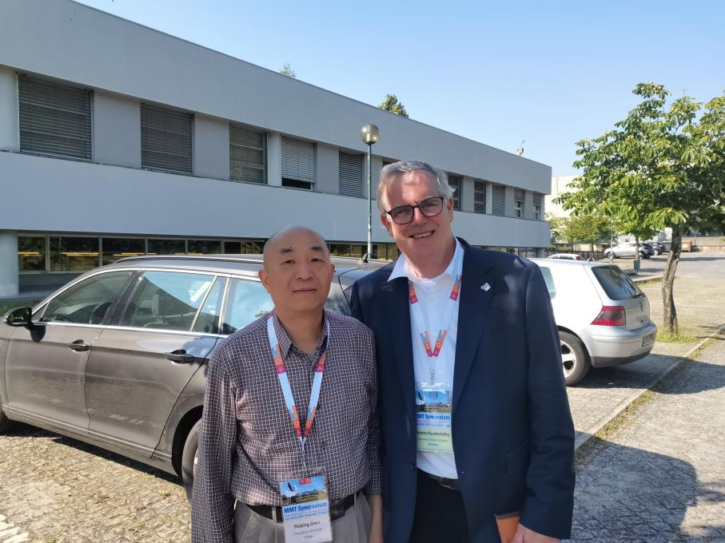

1. 报告论文：Topological design and analysis of a new 4-DOF kinematic decoupled 3T1R PM

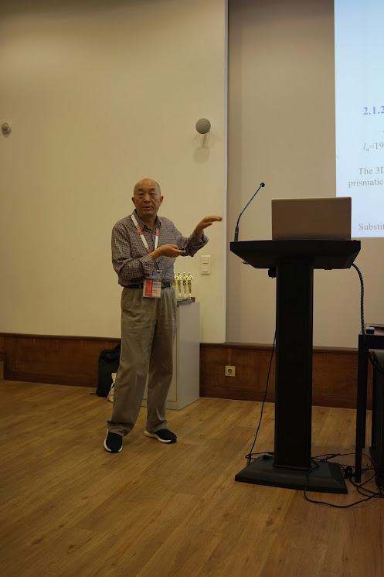 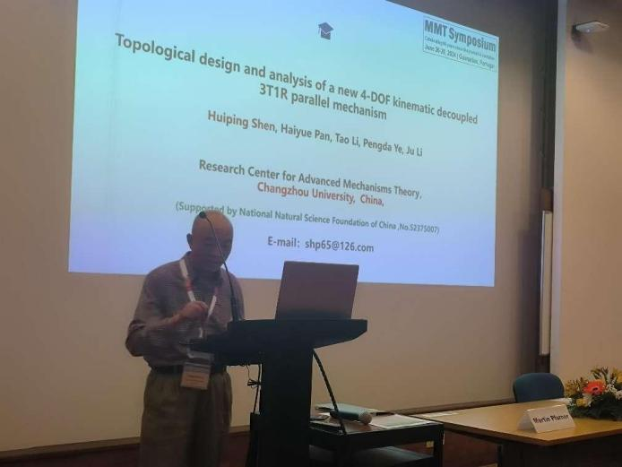

3.主持分会《Robots and Manipulator》

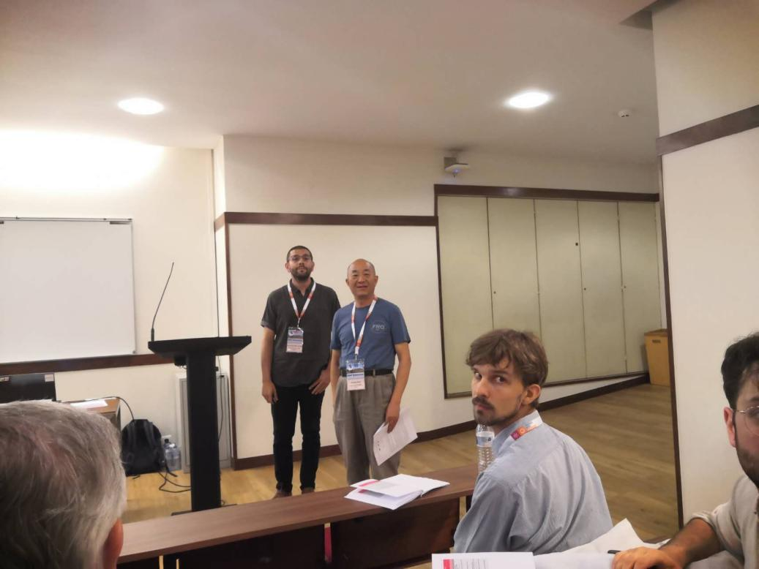

4.被授予MMT Symposium最佳主持奖、最佳审稿人奖

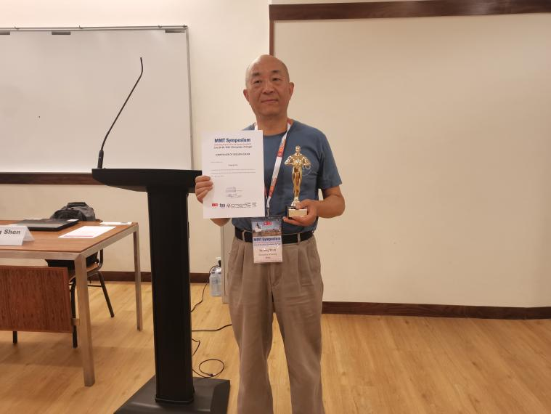

5.与法国学者Damien教授合影

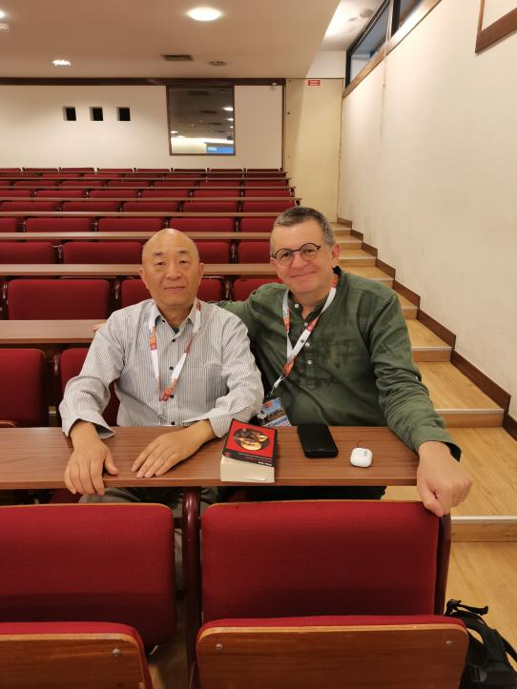

6.与意大利IFToMM 主席Vincenzo.niola教授合影

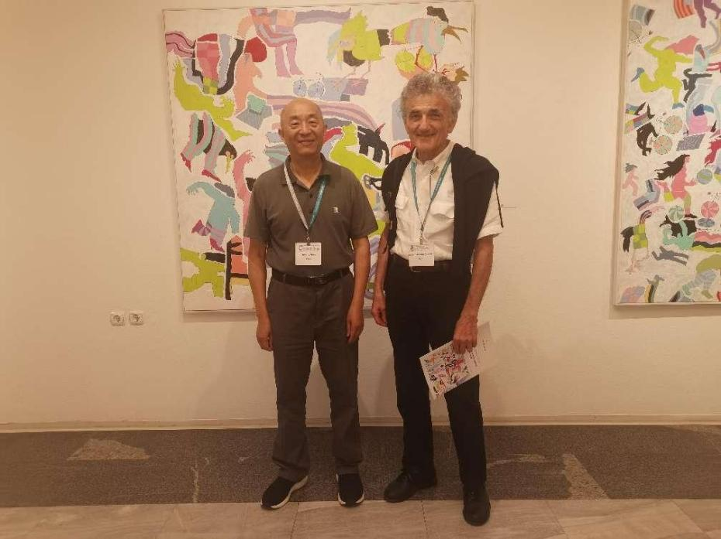

**（3）收获和体会：**

通过参加此次学术访问与两个国际大会，沈惠平教授在大会上报告了团队在机构学和机器人领域的研究成果，使更多的国际同行了解到常州大学在机构学领域所做的贡献，提升了研究团队在国际机构学研究领域的知名度。此外，在大会期间，认真听取了国际同行的研究成果，拓宽了知识面，对自己后续的研究也有了更多的认识和规划。

**三、任务完成情况对比**

对照请示件中明确的出访任务和完成情况，我团组沈惠平老师等按时足额完成了出访葡萄牙、斯洛文尼亚的任务，具体为：访问了葡萄牙米尼霍大学，同时在2个大会上做口头报告，其中，1）在MMT大会上的题目为：Topological design and analysis of a new 4-DOF kinematic decoupled 3T1R parallel mechanism；

2）在ARK2024大会上的题目为：A Schönﬂies Motion Generator Actuated by Four In-parallel Sliding Joints with a Single Mobile Platform Featuring Half-circle Rotation。

**四、后续跟进设想与建议**

通过此访，出访人员总结了任务完成情况。下一步计划：与沟通过的有合作意向的国际同行进一步保持联系和沟通，推动双方在学术研究、科研项目等方面的合作。

此报告为出访人员据实填写，并已于2024年7月8日至7月14日在本单位公示了5个工作日。

出访人员签名：

所在单位负责人签字（并加盖单位公章）：

2024年7月7日